На ваш запрос от 22.09.2010г направляю вам коммерческое предложение на изготовление и поставку Блочных локальных очистных сооружений серии «БЛОС» производительностью 100м3/сутки.

Данные по БЛОС
Расчетный расход (проектный расход) | 90.0м³/ч
Перекачиваемая среда | Ливневые стоки
Степень очистки | Согласно требованиям СанПиН 2.1.5.980-00
Дополнительные требования | Сейсмоустойчивость сооружений 9 баллов

Блочные локальные очистные сооружения серии «БЛОС» предназначены для очистки коммунальных и близких по составу сточных вод. Технология разработана специально под жесткие природоохранные нормативы, размещение и эксплуатацию в зоне строгой санитарной охраны, данная технология позволяет достичь показателей очистки сброса в водоем рыбохозяйственного значения.

ПРИНЦИПИАЛЬНАЯ СХЕМА ОЧИСТКИ СТОЧНЫХ ВОД

Проектом необходимо предусмотреть, для установки «БЛОС-100» наземного исполнения, подачу сточных вод канализационной насосной станцией (КНС), предварительно пройденных очистку от взвешенных веществ в песколовке.

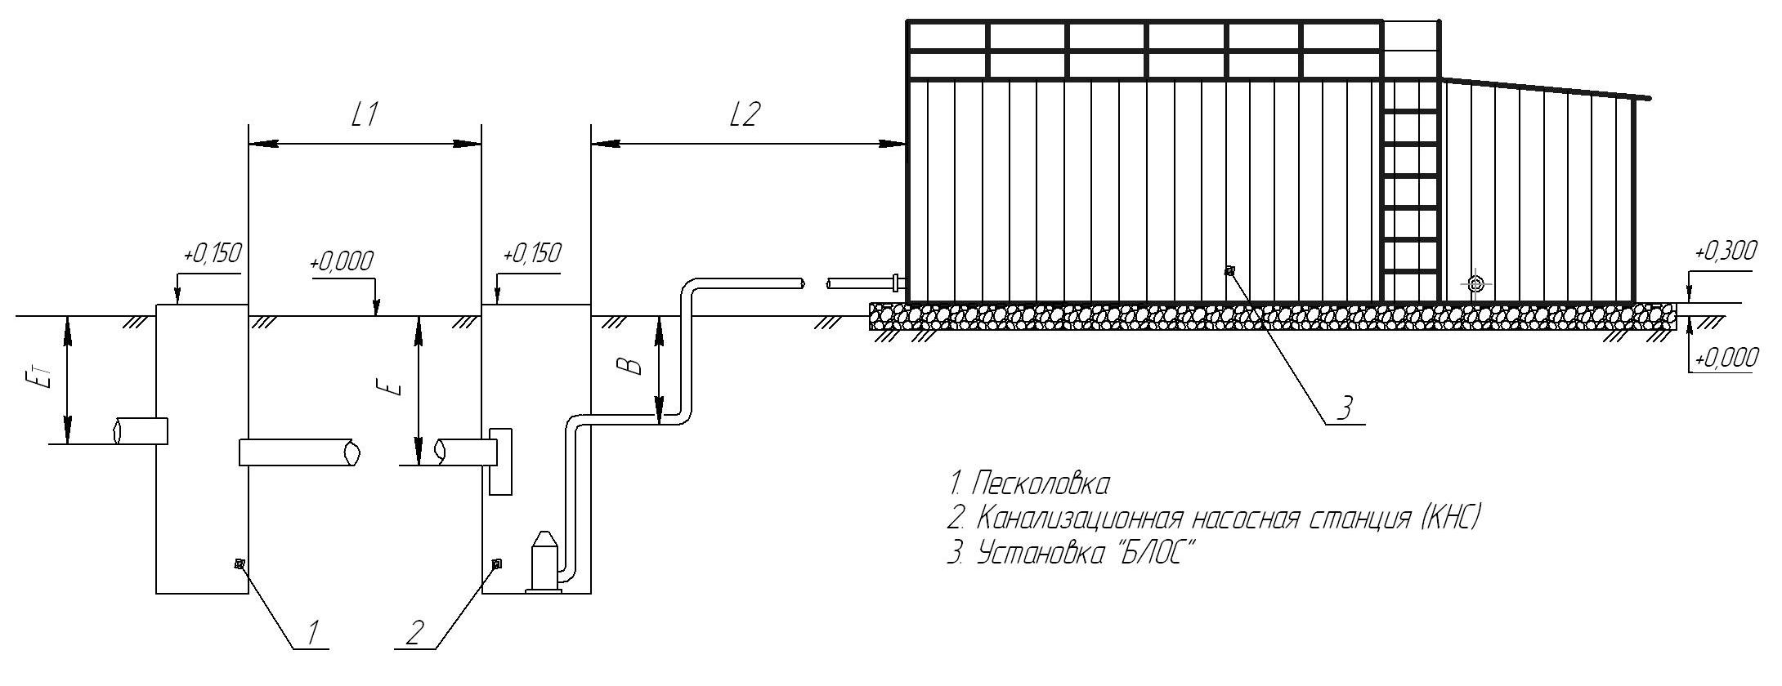

УСТРОЙСТВО «БЛОС-90»
Блочные локальные очистные сооружения серии «БЛОС-90» выполнены виде единого блока модуля условно разделенного на технологический блок и блок управления. Установка утеплена слоем утеплителя и обшита облицовочным материалом.
Технологический блок разделен на камеры и емкости, емкости выполнены из нержавеющей стали или стали черных металлов с антикоррозийной обработкой.
Блок управления оборудован под рабочее помещение, имеет внутреннюю обшивку. Предусмотрено электроосвещение помещения, обогрев электроконвектором, приточная вентиляция, огнетушитель. Установка имеет три выведенных коллектора для присоединения трубопровода:
- подачи стоков от КНС;
- отвода фильтрата от обезвоживателя в КНС ;
- отводящий трубопровод сброса очищенной воды.
Вводной электрокабель заводится в блок управления на щит распределения.
Управление технологическим оборудованием осуществляется, как в автоматическом, так и в ручном режимах.

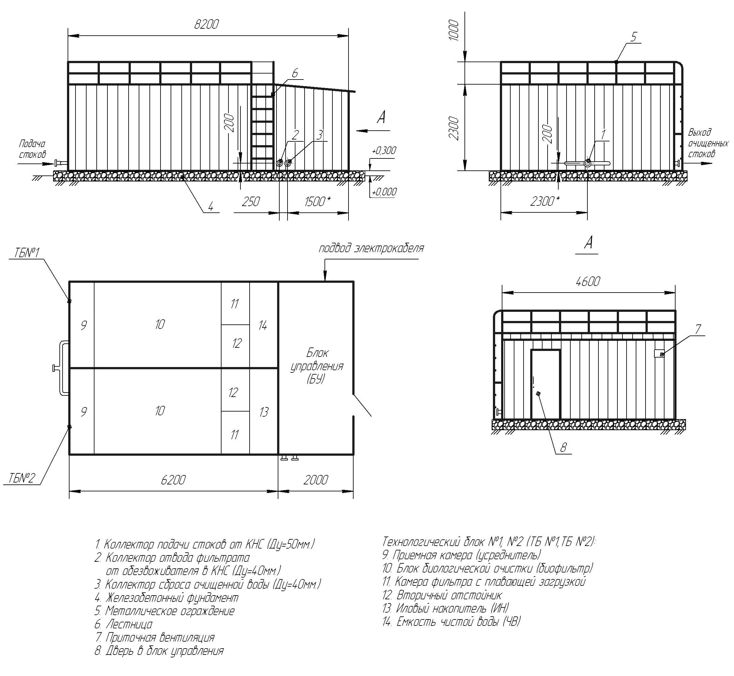
КРАТКОЕ ОПИСАНИЕ ТЕХНОЛОГИЧЕСКОЙ СХЕМЫ
Процесс очистки происходит в аэрируемых емкостях за счет прикрепленного биоценоза, формирующегося на специальной пластиковой загрузке.
Многоступенчатый процесс позволяет осуществить очистку стока в режиме от высоких нагрузок на ил на первых ступенях, до низких – на последних.
Специфика условий, возникающих в толще биопленки, позволяет процессам денитрификации протекать одновременно с нитрификацией. Благодаря балансу между бактериальным приростом ила и формированием простейших, Сооружения работают с минимальным приростом ила, что исключает строительство иловых площадок. Автоматическое поддержание оптимальных условий аэробности на каждой стадии, а также обеспечение режима ферментации позволяет вести очистку стоков с полной минерализацией органических веществ и минимальными затратами электроэнергии. Обезвоживание осадка производится с введением флокулянтов в обрабатываемый осадок, что позволяет укрупнить мелкодисперсные частицы и перевести часть связанной влаги в свободное состояние. Высокая степень очистки, а также полная биологическая дезинфекция стоков позволяет использовать очищенную воду повторно для хозяйственно-бытовых и технический нужд.

ТЕХНИЧЕСКИЕ ХАРАКТЕРИСТИКИ УСТАНОВКИ
№ п/п | Наименование параметров | Ед. изм. | Значение
1. | Производительность | м3/сутки | 90
2. | Среднечасовой расход сточных вод | м3/ч | 3,75
3. | Максимальный коэффициент часовой неравномерности | - | 1,4-2,0
4. | Напор, на выходе из установки | м вод. ст. | 1-2
5. | Количество блоков в модуле, в т.ч.: | шт | 3
5.1 | Технологический блок №1 (6,2х2,3х2,3) | шт | 1
5.2 | Технологический блок №2 (6,2х2,3х2,3) | шт | 1
5.3 | Блок управления (4,6х2х2,3) | шт | 1
6. | Габаритные размеры установки (L x B x H) | м | 8,2 х 4,6 х 2,3
7. | Напряжение питающей сети | В | 380/220
8. | Потребляемая электрическая мощность технологического оборудования | кВт | 6,4
9. | Потребляемая электрическая мощность на электрообогрев | кВт | 8,8
10. | Масса установки без воды, не более | тонн | 11,2
11. | Масса установки заполненной водой, не более | тонн | 75
12. | Минимальная температура окружающего воздуха | 0С | -50
13. | Максимальная температура окружающего воздуха | 0С | +60
14. | Минимальная температура сточных вод | 0С | +13
15. | Максимальная температура сточных вод | 0С | +30
16. | Степень огнестойкости СНиП 21-01-97 | - | 4
17. | Количество минерализованного осадка при влажности 98 % не более. | м3/сут | 0,07
18. | Влажность уплотненного ила | % | 98
19. | Влажность обезвоженного ила | % | 80
20. | Нормативно снеговая нагрузка | кгс/м2 | 200
21. | Скоростной напор ветра | кгс/м2 | 55
22. | Сейсмичность | баллов | 9

ПРЕИМУЩЕСТВА УСТАНОВОКИ «БЛОС-90»
- Поставляется в полной заводской готовности;
- Минимальные затраты на строительство;
- Отсутствие запаха и шума;
- Имеется возможность наращивания объемов производительности за счет установки дополнительных модульных блоков;
- Сокращение трудозатрат путем автоматизации рабочего процесса;
- Более низкая стоимость по сравнению с установками зарубежных фирм при высокой эффективности очистки и надежности работы;
- При обслуживании не требуется специальной подготовки и высокой квалификации персонала.

Спецификация БЛОС
Наименование | Срок выполнения,  недель | Стоимость, тыс. руб. без НДС
Блочные локальные очистные сооружения серии «БЛОС-100» производительностью 90 м³/сут. Материал изготовления нерж. сталь | 4-6 | 4 354,9
Дополнительные работы
Шеф-монтаж и пуско-наладка | 2-3 | 100,0
Итого: |  | 4 454,9

